
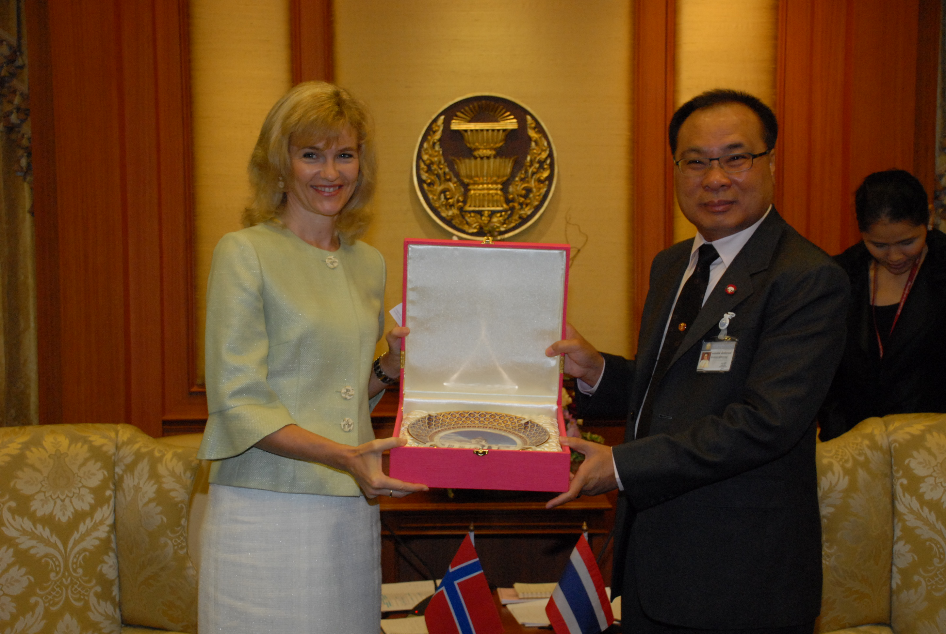

ทูตนอร์เวย์คนใหม่เข้าแนะนำตัวต่อประธานรัฐสภา

นายสมศักดิ์ เกียรติสุรนนท์ ประธานรัฐสภาและประธานสภาผู้แทนราษฎร ให้การรับรองและมอบของที่ระลึกให้แก่ นางคัทยา คริสทีนา โนร์ดการ์ด เอกอัครราชทูตราชอาณาจักรนอร์เวย์ประจำประเทศไทย ที่เข้าเยี่ยมคารวะเพื่อแนะนำตัวในโอกาสเข้ารับหน้าที่ ณ ห้องรับรอง ๒ อาคารรัฐสภา ๑ เมื่อวานนี้

